**כינוס איקו"ם ה-24, מילאנו, איטליה**

**מאת טל דה לנגה**

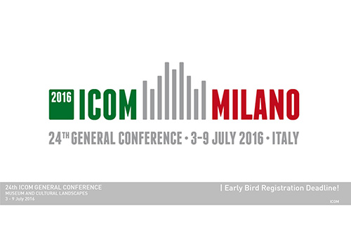

הוזמנתי להרצות בכינוס איקו"ם העולמי שהתקיים במילאנו, ביולי, 2016. נושא הכינוס היה:

MUSEUMS AND CULTURAL LANDSCAPES

הכינוס היה רחב היקף, השתתפו בו חברים רבים מרחבי העולם, ועדות מקצועיות (IC) ומגוון רחב של הרצאות אשר התקיימו במושבים מקבילים בנושאים הקשורים לכותרת הכינוס. האירוע החגיגי הזה -נמשך כמעט שבוע היה מאורגן להפליא, מתוזמן היטב, עם הקפדה על לוחות זמנים ועם צוות טכני ודיילות קשובים ויעילים.

לאור כמות ההרצאות הגדולה היה קשה להגיע לכל ההרצאות שרציתי לשמוע. לכינוס הגעתי עם שותפי לסטודיו דה לנגה בע"מ ולחיים, פרופ' חנן דה לנגה.

השתתפתי באירועים שתוכננו וביקרתי בתערוכות אשר נכללו באירועים החיצוניים של הכינוס. אתמקד רק במקצת ההרצאות והאירועים שבהם השתתפתי ובאמצעותם אאיר נושאים ספציפיים.

אורחן פאמוק - מוזאון התמימות

לפני ההרצאה של פאמוק ניתנה סקירה מקיפה על ידי נשיאת ICOFOM, הוועדה הבין-לאומית למוזאולוגיה, פרנסואז מיירס (Françoise Mairesse) בצירוף וידיאו שבו מספרים חברי איקו"ם על הקשר שלהם לארגון. הווידיאו הוא חלק מהתערוכה Where ICOM From" " אשר הוצגה בכינוס.

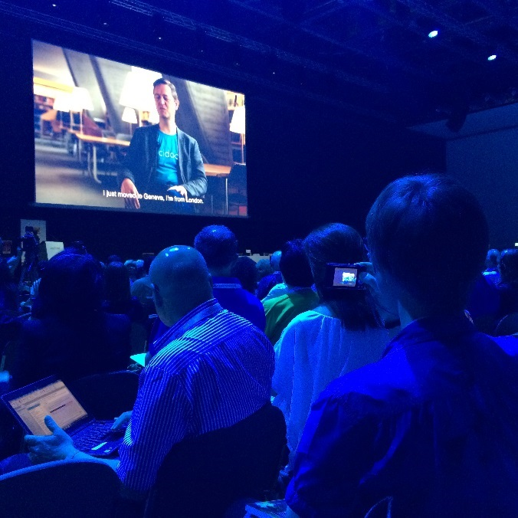

ההרצאה של פאמוק אשר צולמה בתוך מוזאון התמימות הייתה מרתקת בעיניי והעלתה סוגיות מעניינות ורלוונטיות וקודות למחשבה. החיבור ההדוק בין ספרות, ספר ספציפי, לפעולת הקמת המוזאון אשר לדבריו נֶהֱגו בעת ובעונה אחת ובאופן המשפיע זה על זה, הוא פעולה מרתקת, לא ברורה מאליה ומעוררת דיון מרתק על האותנטי בתרבות. כמו גם הקשר בין הנרטיב העירוני של הספר וייצוגו במוזאון דרך חפצים, צילומים ומראי מקום אורבניים. הספר יכול להתקיים בלי המוזאון, אך המוזאון לטעמי לא יכול להתקיים בלי התכנים, הדמויות וההקשרים של הספר. נוסף על כך, פאמוק הרבה לדבר מנקודת מבט אנרכיסטית, על הצורך במוזאונים אשר אינם שייכים או ממומנים על ידי ממשלות או ממסד כזה או אחר אלא מוזאונים של ועל הפרט. לדבריו, הוא היה רוצה לראות מוזאונים הקמים בתוך בתים פרטיים, לא ממוסדים, לא ממומנים ולכן משוחררים מהבעת עמדה ממלכתית כזו או אחרת.

ההרצאה של כריסטו האמן בן ה-81 הייתה עשירה בדימויים מלאי צבע וגדולי ממדים.

אמן בעל נפש צעירה קשור בעבותות של עשייה ואהבה לאשתו ושותפתו לכל הפרויקטים, ז'אן קלוד,

אשר נפטרה ב-2009 (מהאתר שלהם למדתי שהשניים נולדו ב 13.06.35).

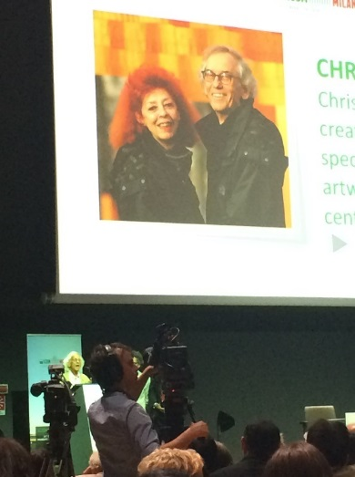

ההרצאה הייתה מרתקת והציגה את פועלו רב השנים בנושא פיסול סביבתי, חוצה גבולות. אלה היו פרויקטים ענקייםשר דרשו התמודדות ויצירת קשר עם עיריות ומוסדות מצד אחד ועם תושבים ואנשים מן היישוב מהצד האחר.

את הפרויקטים שלו אני מכירה לאורך שנים, רישומי ההכנה בעבורם הם שהרשימו אותי במיוחד. כמו גם

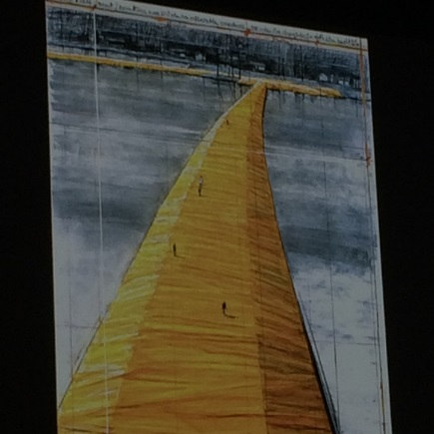

הרוח החופשית של האמן, התשוקה לאמנות ,הנחישות בהפקת הפרויקטים עתירי התקציב וגדולי הממדים ושיתוף הפעולה עם שותפתו ז'אן קלוד. זו הייתה חוויה.

בחרתי, כאדריכלית, להיות חברה ב-ICAMT הוועדה הבין-לאומית לאדריכלות וטכנולוגיות של מוזאונים ולכן ייחדתי זמן כדי לשמוע הרצאות של חברי הוועדה וכן עקבתי אחר המלצות הוועדה לביקורים באירועים מחוץ לכינוס.

ההרצאה של ג'וליאנה ריצ'י Triennale and beyond TriennaleGiuliana Ricci – Professor  Politecnico Milano

עסקה בהיסטוריה של הטריאנלה ונתנה סקירה על הקמת הטריאנלה, והתפתחות המוסד. לצערי ההרצאות בוועדה התקיימו ללא תרגום. ההרצאה של ריצ'י אשר הועברה בצרפתית לוותה בדף כתוב. הדבר היקשה על המעקב אחר התכנים והדימויים בו זמנית. לאחר מכן ביקרנו בכמה תערוכות שהתקיימו מטעם הטריאנלה:

התערוכה WOMAN IN ITALIAN DESIGN הייתה הבטחה אשר לא מומשה. למעט הכניסה אשר יצרה סקרנות ומהלך כניסה מעניין הן ככניסה לתערוכה והן כהתערבות בחלל המוזאון.

זו תערוכה עמוסה, לא מגובשת מבחינה אוצרותית, לא בהירה בעיצוב ובארגון החלל ולא מחמיאה לעשייה הנשית המגוונת בעיצוב האיטלקי.

לעומת זאת, התערוכה ROOMS (STANZA) הייתה מרתקת. בתערוכה יצרו אמנים שונים חדרים בקנה מידה 1:1 אשר דרכם מטייל המבקר. החדרים מלווים בטקסט של האדריכל ובטקסט ספרותי/פילוסופי המהדהד לתוך אופי עיצוב החלל האדריכלי. השילוב בין הטקסט האישי לפילוסופי ולאינסטליישן החללי מייצר חוויית צפייה רב שכבתית מרתקת. האדריכלים המציגים בהם: אלסנדרו מנדיני (ממפיס), קרלו רטי ורבים אחרים שלא הכרתי.

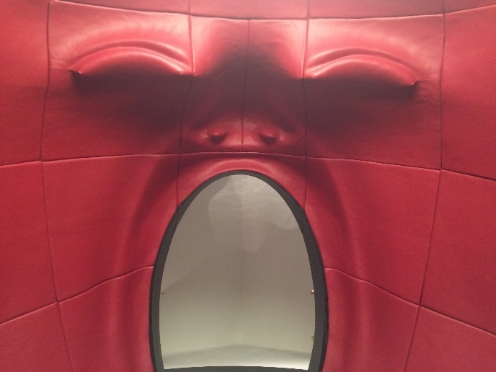

' INTRO', FABIO NOVEMBRE

תערוכה נוספת שהייתה בסדר היום של סיורי הוועדה ב:ׁMUSEUM OF CULTURES, MUDEC נשאה את הכותרת SEMPRING. זו תערוכת הוקרה לאדריכל ומבקר האמנות בן המאה התשע-עשרה Gottfried Semper וספרו: 'The Four Elements of Architecture '. התערוכה מורכבת מכמה פרקים, כל פרק עוסק בפעולה אדריכלית ועיצובית שונה כגון: קיפול ,(folding) אריגה (weaving), יציקה (moulding) וכיוצא באלה.

בניגוד לרבות מ תערוכות האדריכלות, התערוכה מצליחה להציג, מבלי להעיק, שיטות, חומרים וטכנולוגיות בעיצוב ואדריכלות בדרך הצגה המשלבת, שרטוטים, צילומים, אובייקטים ומדיה דיגיטלית. אלו משולבים באלו במינון נכון ובצורה בהירה. תערוכה בעלת ערך לימודי וחווייתי, מעוצבת בקפידה .

המבנה הארכיטקטוני עצמו שווה ביקור הוא נמצא בVia Tortone . אזור תעשייתי שבו מפעלים ובתי מלאכה בשולי העיר והיום נמצאים בו כמה אתרים מעניינים אשר משלבים בין המפעלים הקיימים לאדריכלות עכשווית, בהם קומפלקס פראדה אשר תכנן האדריכל הידוע רם קולהאס.

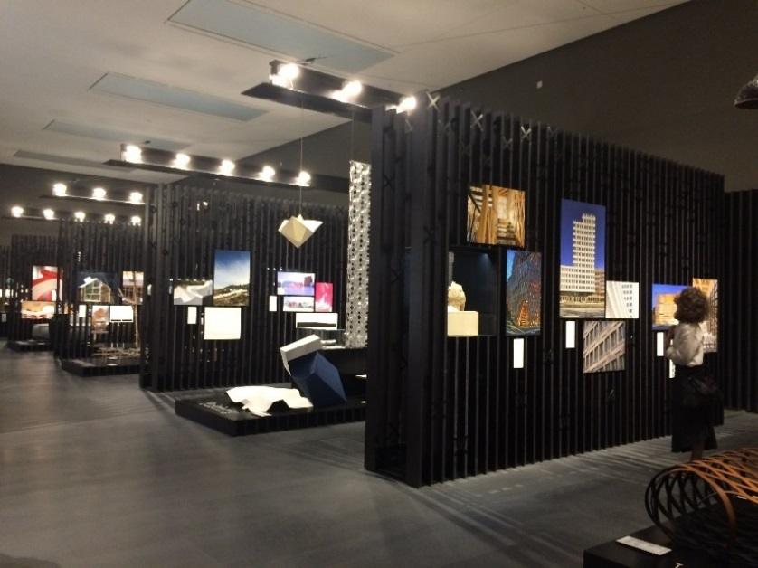 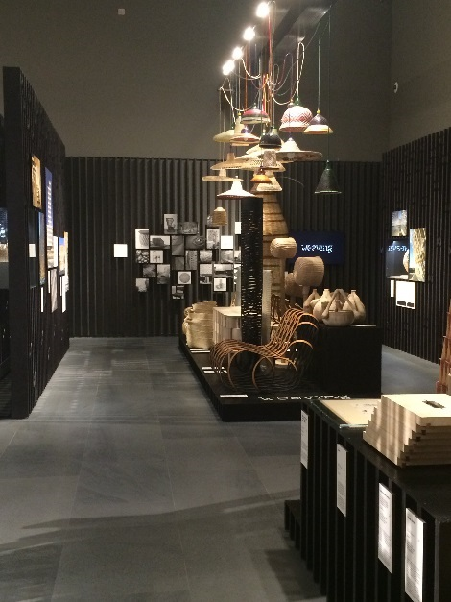

את היום האחרון לשהותי בכינוס הקדשתי לחזרה על הרצאה שנתתי ב-ICOMAM

הוועדה הבין-לאומית למוזאוני נשק והיסטוריה צבאית. נושא ההרצאות ביום זה 06.07.16 היה:

"Dark Memories as Attraction in the Cultural landscape : Good or Bad Examples"

ההרצאות היו על מוזאונים ואתרים היסטוריים, שדות קרב ומוזאונים צבאיים. המרצים הציגו גישות שונות למוזאונים היסטוריים, שינוי בתפיסת התצוגה, עדכון חללי התצוגה ומציאת דרכים להביא קהלים מגוונים לתצוגה חווייתית. כל זאת תוך הצגת שימוש באמצעים דיגיטליים עכשוויים, יצירת פעילויות קהילתיות אינטראקטיביות, חידוש מבנים קיימים הקמת מבנה חדש למוזאון ועד חוויית מבקר הכוללת התנסות בפעילות צבאית ממשית (כמו...בגדנ"ע בארץ).

פרויקט שהרשים אותי מאוד היה המוזאון הצבאי בהולנד אשר ממוקם באזור שהיה בעבר בסיס חיל אוויר ב-Soesterberg . האלמנט המעניין הוא ההתייחסות של המוזאון לסביבה הטבעית שבה הוא נמצא ולימוד עולם החי והצמחייה כחלק מחוויית הביקור במוזאון.

ההרצאה שלי " "Extremely Far & Incredibly Quiet, עסקה בתכנון הביתן היהודי באושוויץ.

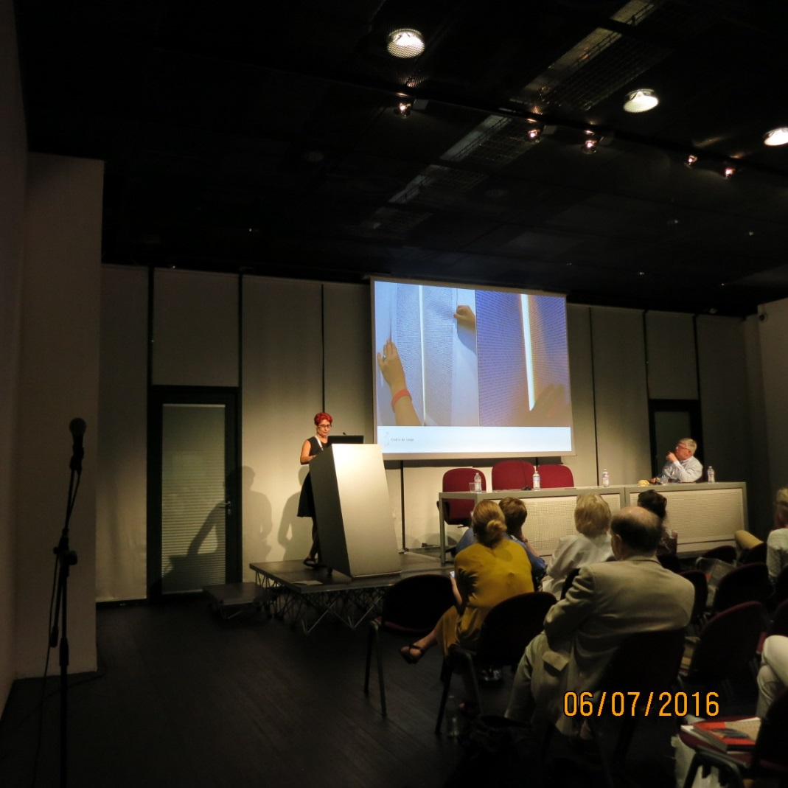

באפריל 2010 נבחר סטודיו דה לנגה לתכנן ולעצב את המבנה הנמצא באושוויץ (הוכרז ב- 1979כאתר מורשת מטעם ארגון אונסק"ו) ואת התצוגה בתוכו. המבנה, בשטח של 1,000 מ"ר בשתי קומות, הוא אחד ממעשרות מבנים זהים אשר רבים מהם משמשים לתערוכות היסטוריות גדושות ושונות זו מזו. במשך 3 שנים הסטודיו היה מעורב עם צוות ההיגוי של יד ושם (שכלל את אבנר שלו – יו"ר הנהלת יד ושם, האוצרת הראשית לשעבר, יהודית ענבר, אוצר התצוגה, אברהם מילגרם– היסטוריון, ישי עמרמי מנהל הפרויקט וחברת תפנית וינד שהייתה ממונה על הביצוע) בגיבוש פרוגרמה סופית, תכנון ושימור המבנה ועיצוב התערוכה.

איך לוקחים תקופה היסטורית מבעיתה ויוצרים תערוכה צנועה, אותנטית ואמתית המדברת לקהל לא יהודי ברובו? זו הייתה השאלה שעמה התמודדנו.

כבר בראשית הדרך, החלטנו שתפיסת התכנון לעיצוב הביתן היהודי באושוויץ תהיה מבוססת על פשטות וחושים. מתוך קריאת הנתונים על התפלגות המבקרים באושוויץ ובירקנאו למדנו שמרבית המבקרים אינם יהודים וחלקם הגדול צעירים המגיעים מרחבי אירופה אינם קרובים לנושא וידיעותיהם על השואה מועטות.

ההחלטה הראשונה שהתקבלה הייתה לבנות חללי תצוגה ישירים ומינימליסטים המראים את האינפורמציה בדרך של עובדות היסטוריות ברורות ללא פרשנויות, כשהחומר ההיסטורי העובדתי מובא בכל חלל בדרך שונה, מבוססת חושים.

כחלק מהרצון להעביר חוויה אותנטית ניסינו לשמר את החללים המקוריים של המבנה כולל אפשרות להביט החוצה דרך החלונות ולראות את מחנה אושוויץ. רצינו לשמור על הקשר בין התערוכה והסביבה ההיסטורית.

העבודה על הפרויקט המחישה לנו בברור עד כמה קשה ללמד את נושא השואה לקהל בצורה אותנטית ובלי לחטוא למרכזיות וחשיבות המאורע ההיסטורי. עם זאת הקהל ה"חדש", הצעיר, יפגוש תערוכה שבעזרתה יוכל להפנים מסרים מרכזיים ולצאת עם תובנות שישפיעו על חייו כאדם. הפרויקט כלל מאות שעות של מחשבות ודיונים עם ועדת ההיגוי של הפרויקט, עם יוצרים מתחומי האדריכלות, העיצוב, האמנות, התקשורת החזותית, טיפוגרפיה וקולנוע ובתוך כך עבודה אינטנסיבית עם קבוצות עבודה בבנייה ושימור, טכנולוגיות הקרנה וסאונד, אקוסטיקה ועוד. ההרצאה שלי עסקה בתוכני התערוכה, דרך הצגתם והדילמות הערכיות והתכנוניות.

את התערוכה באושוויץ מאפיינים כמה פרמטרים ייחודיים, שהצגתי בהרצאה :

*שימור אופי החללים האותנטיים ללא ניסיון להפוך את הביתן למוזאון

*התייחסות מתמדת והפניית תשומת הלב של המבקר לעובדה שהוא נמצא באתר עצמו שבו קרתה ההשמדה.

*עיצוב מינימליסטי

*היעדר חפצים, ואובייקטים

*שימוש באמצעים מגוונים ודרכי תצוגה עכשוויות

*שימת דגש על חוויה והפעלת החושים של המבקר באופן שונה בכל חלל (צבע, רעש, שקט, מגע וכולי)

*הצגת עובדות ,ללא פרשנות וללא מניפולציה רגשית

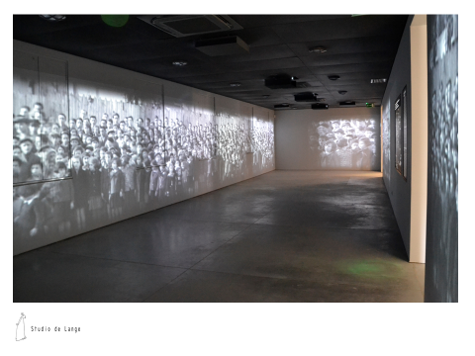

**"העולם היהודי לפני השואה"**

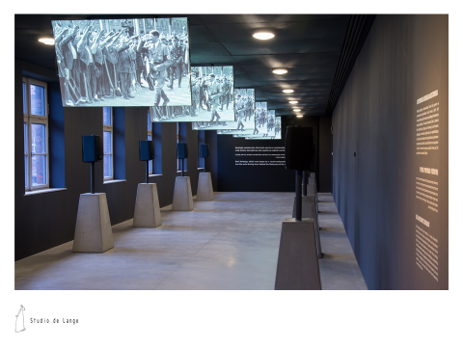

**"האידיאולוגיה הנאצית"**

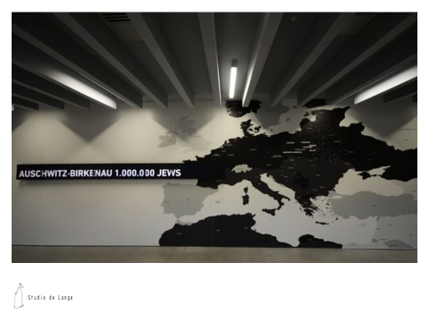

**"הפתרון הסופי"**

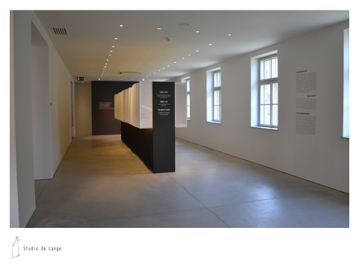

**"ספר השמות"**

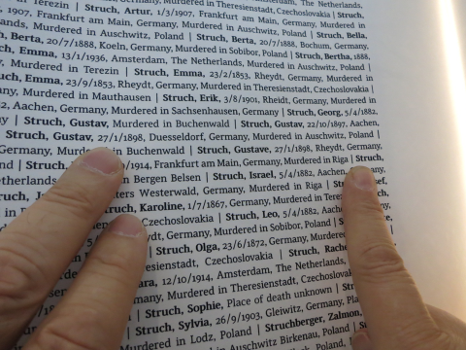

**"ספר השמות" -פרט**

בתום ההרצאה התקיים דיון שבו נשאלנו האם יותר חשוב תוכן המוזאון או האתר ההיסטורי שבו הוא נמצא ושאלות בנוגע לסדר החשיבות בתכנון ומה היינו מצפים שיהיה המסר המרכזי למבקר.

לסיום ביקרנו ב- La Fabbrica del Vapore, מוזאון אשר שוכן במבנה בית חרושת לבניית קרונות לחשמלית והוצגה בו התערוכה New Craft אשר עוסקת בשילוב בין טכנולוגיות מסורתיות ועכשוויות בעיצוב.

השילוב בין חללי התצוגה, אופן התצוגה ונושא התצוגה מייצר חוויית צפייה מרשימה ומעניינת.

הקונצרט ב-Duomo היה סיום מרשים לביקור מעשיר ומרתק.

לסיכום, אני מודה לאיגוד המוזאונים ואיקו"ם ישראל על ההזדמנות שניתנה לי להיות חלק מכינוס מרשים מלמד, בעל מנעד רחב של נושאים רלוונטיים לשיח העכשווי ומבחינתי גם מאתגר. בעתיד בכוונתי להרחיב את מעורבותי בוועדות הבין-לאומיות .

# 

# 